**INSTRUCCIONES PARA CREAR UN AMBIENTES DE TRABAJO DE MASM**

**Microsoft Macro ASseMbler**

**A)- Ingresar al usuario “sdist” de su sistema de cómputo Windows 10.**

**B)- Crear un fólder para bajar recursos**

Crear “suFolder” dentro de “C:\Users\sdist”, donde “suFolder” este compuesto de “Clave única e Iniciales”, p.e. “199765LARW\”, bajando “install.exe” y “Irvine” del fólder “ClsBAn\1ero\”.

**C)- Instalación de MASM32 SDK 11**

Ejecutar (o double click on) “install.exe” (como Administrador).

Aparece:

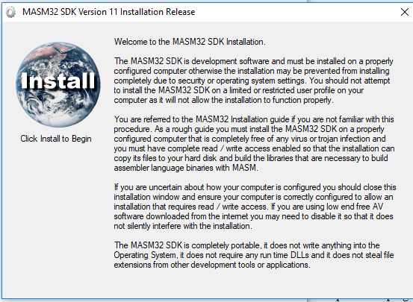

Seleccione “**Install**”, para empezar la instalación

Aparece:

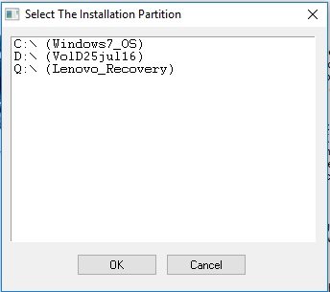

Seleccione C:\ (- - -), y OK.

Aparece:

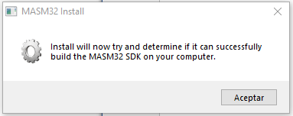

Seleccione Aceptar u OK.

Aparece:

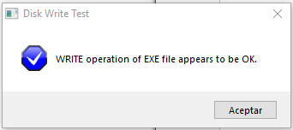

Seleccione Aceptar u OK.

Aparece:

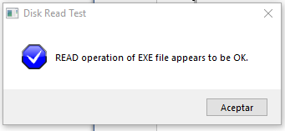

Seleccione Aceptar u OK.

Aparece:

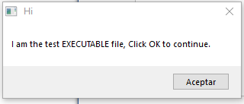

Seleccione Aceptar u OK.

Aparece:

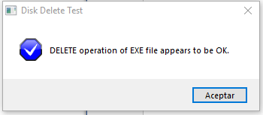

Seleccione Aceptar u OK.

Aparece (tarda):

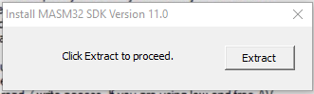

Seleccione Extract.

|  |
| --- |
| Aparece una ventana con una barra creciente que muestra el desarrollo de “Extract”. |

Aparece:

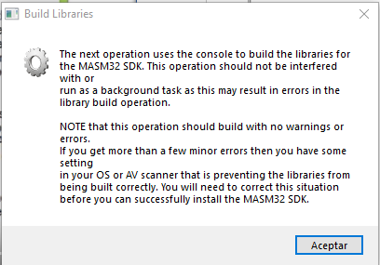

Seleccione Aceptar u OK.

Aparece una ventana de “cmd.exe” que va mostrando el proceso de construcción del medio ambiente.

Dura varios minutos

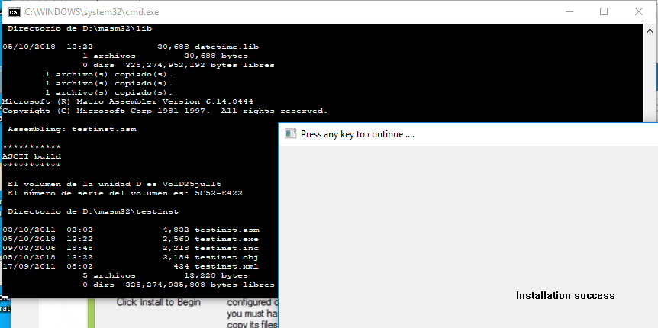

Después aparece la ventana (en gris) diciendo “Installation success” indicando que ha terminado correctamente con el medio ambiente.

Seleccione una tecla, del teclado, para continuar.

Aparece:

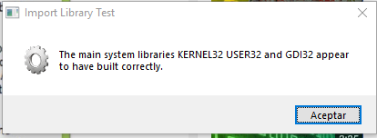

Seleccione Aceptar u OK.

Aparece:

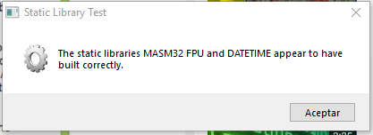

Seleccione Aceptar u OK.

Aparece:

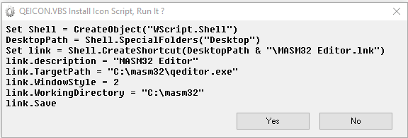

La anterior ventana nos indica que la distribución quedo instalada en el fólder “**C:\masm32\**” y que el pequeño IDE que tiene se llama “**qeditor.exe**”, dentro de la misma distribución.

Aparece:

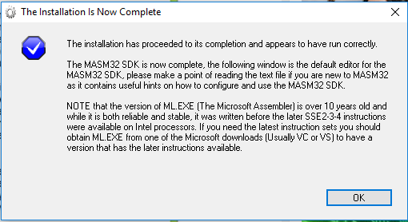

Seleccione Aceptar u OK.

La siguiente ventana es abierta por MASM Editor, también llamado Quick Editor.

La siguiente ventana es abierta por MASM Editor, también llamado Quick Editor, que abre el archivo “intro.txt” que viene dentro del fólder “C:\masm32\”.

WIN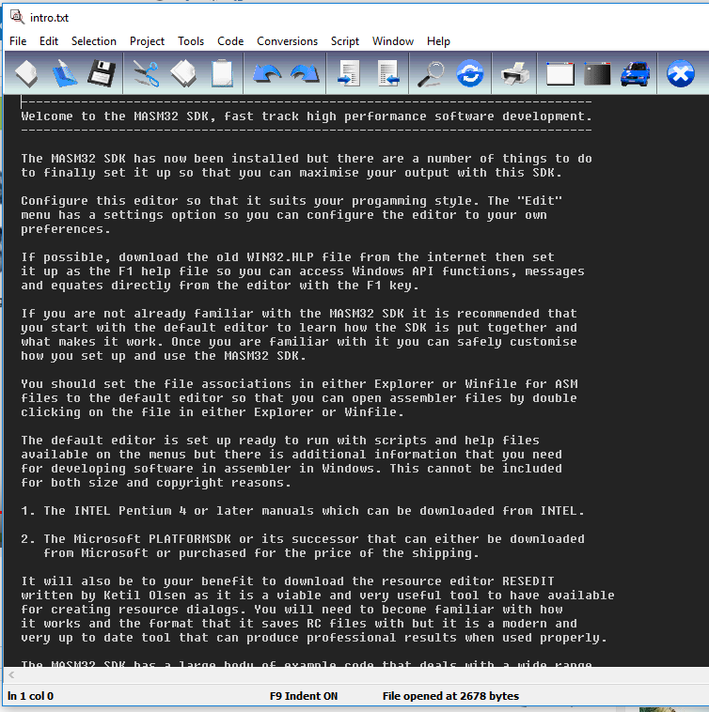

Hay que cerrar este editor.

Ahora hay que revisar la ubicación del fólder “masm32\”, para confirmar la instalación dentro del disco C:\.

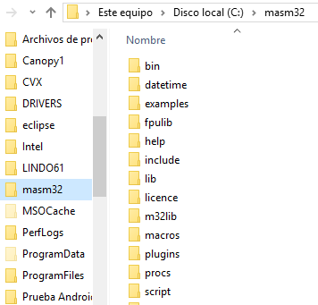

Una ventaja del MASM32 es que no queda instalado bajo Windows (Control Panel).

**D)- Instalación de Librería del libro “AssmblyLnggX86Prcssrs” de Kip R. Irvine**

Mueva el folder “Irvine”, que está en “…\sdist\masm32x86\”, dentro de “C:\masm32\”.

Revise.

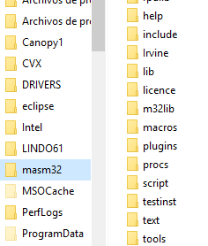

**E)- Fólder para ensamblar, ligar y ejecutar programas fuente “.asm”.**

Mueva, adentro de “sufolder”, “199765LARW\”, el siguiente ícono de “MASM32 Editor”, que se encuentra en el *Desktop*.

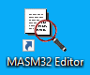

THAT’S ALL FOLKS around this installation.